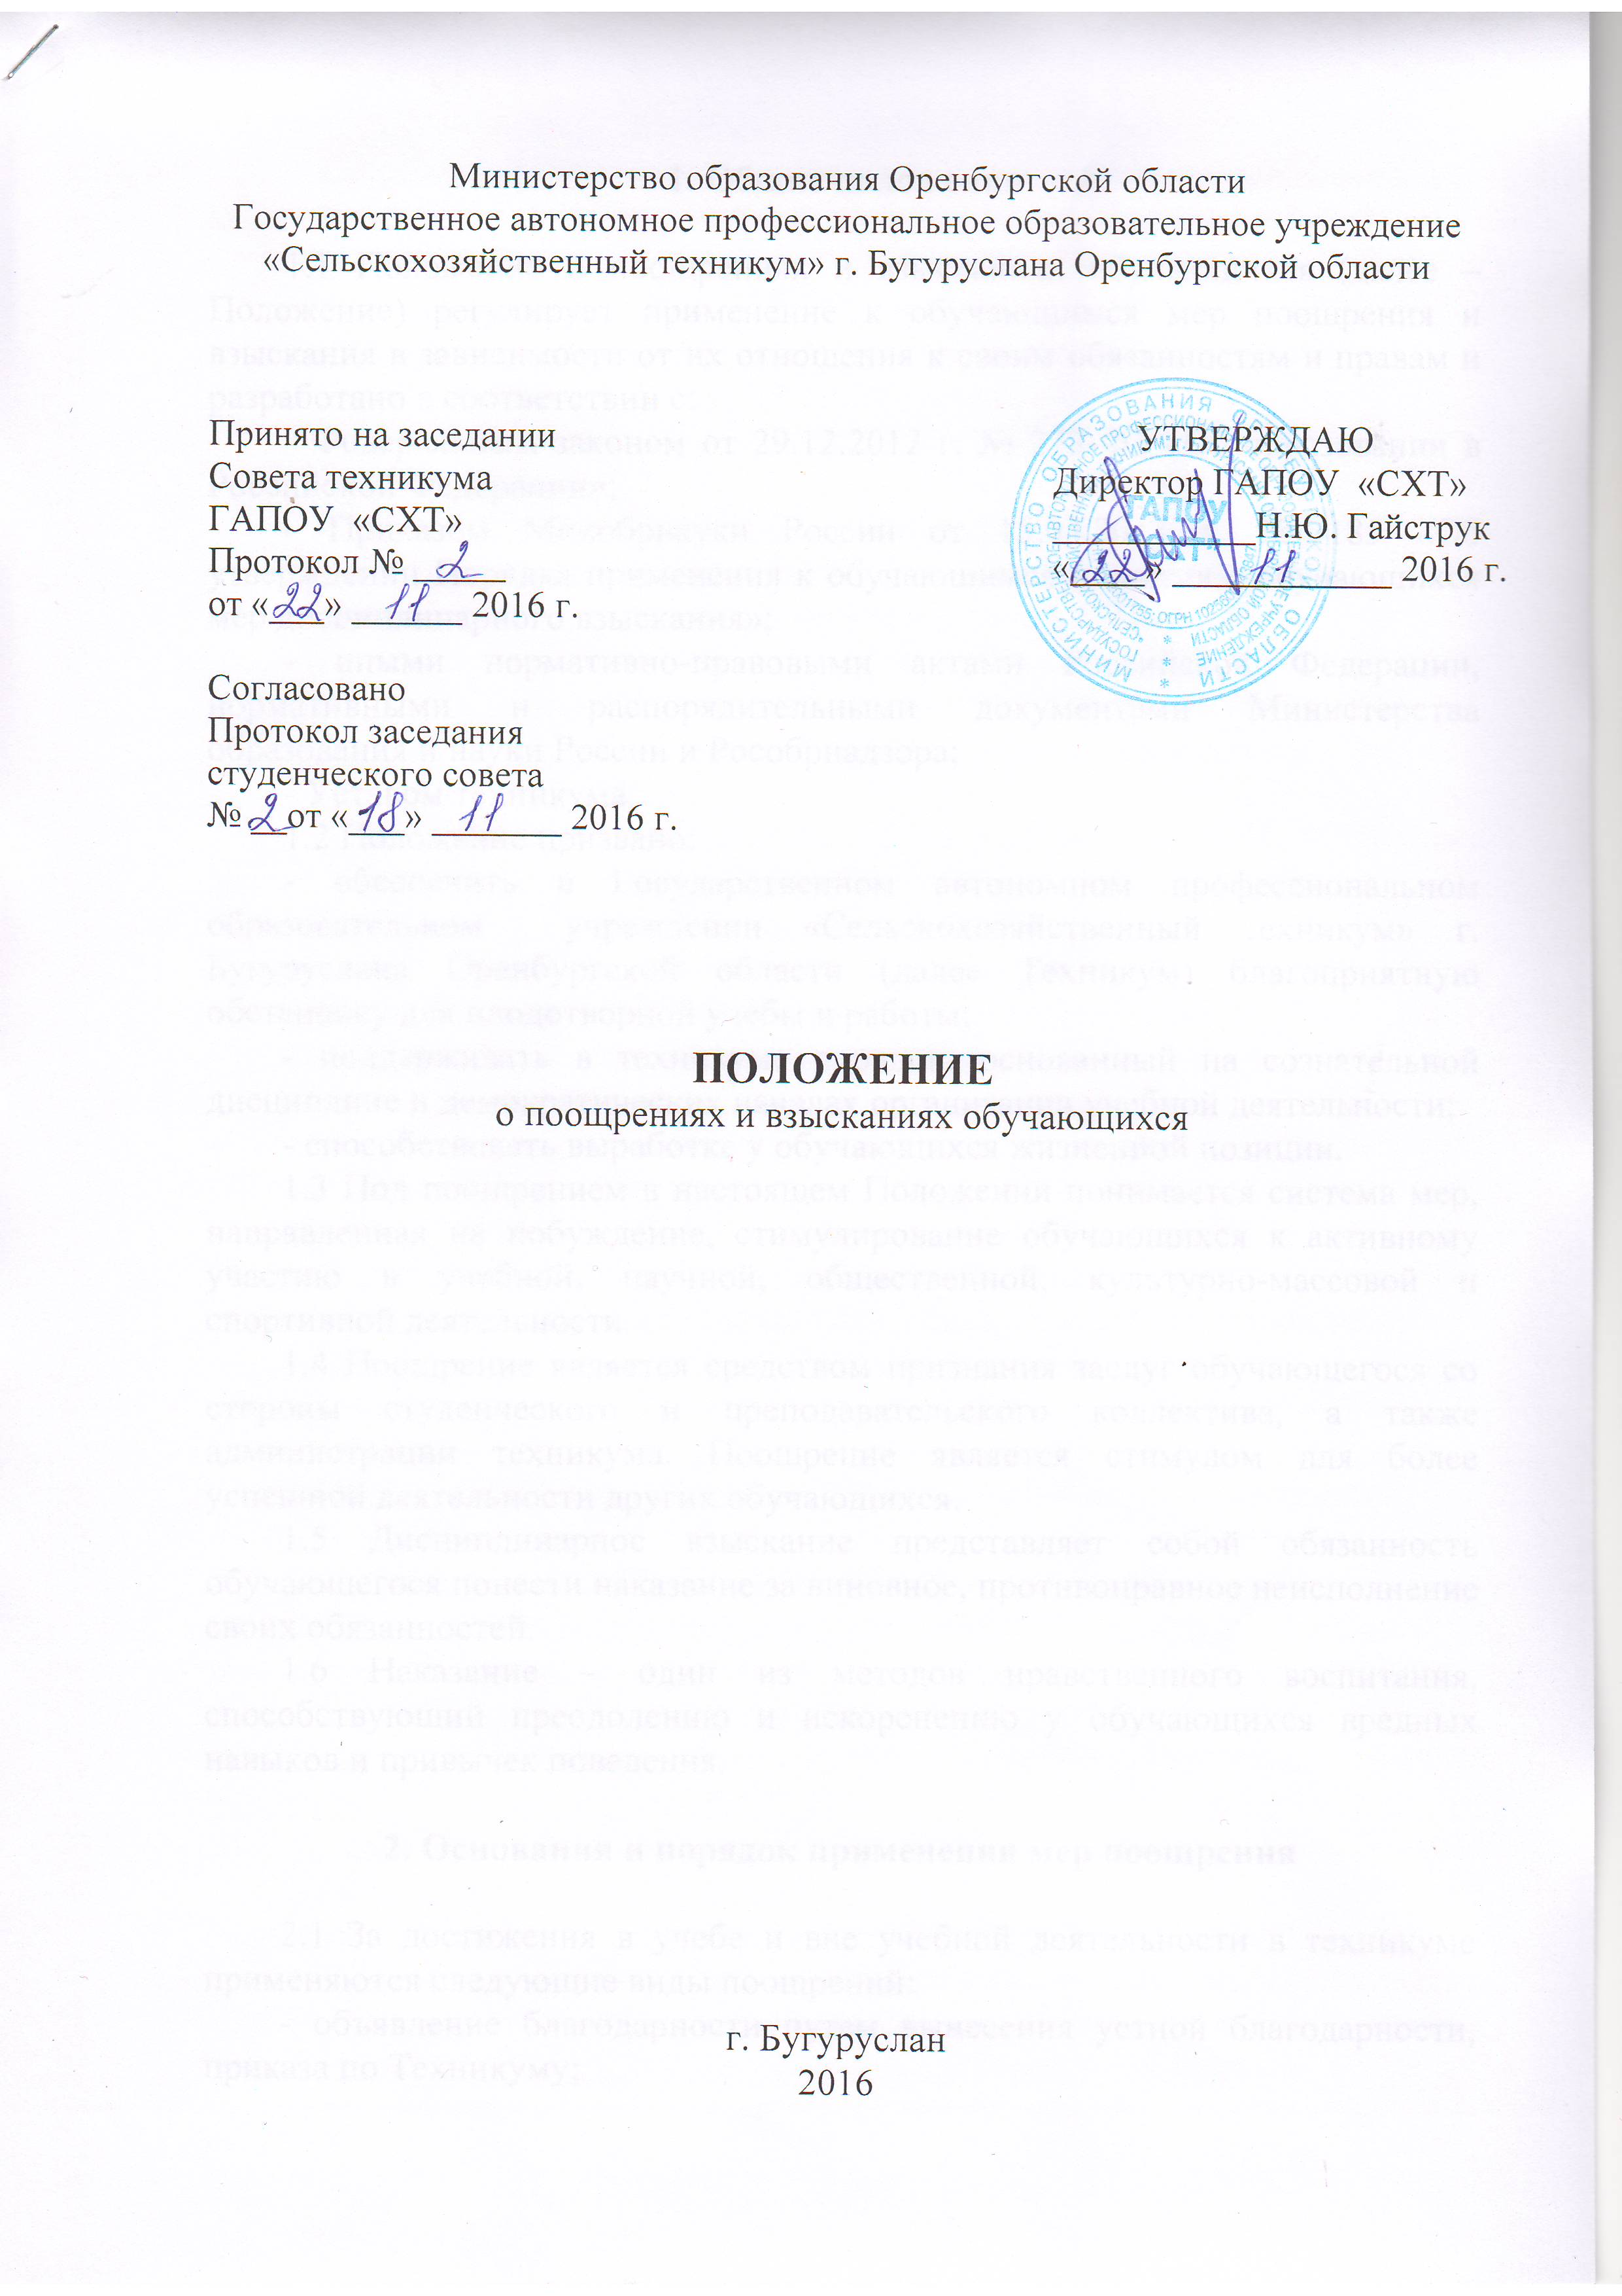

1. Общие положения

1.1 Положение о поощрениях и взысканиях обучающихся (далее – Положение) регулирует применение к обучающимся мер поощрения и взыскания в зависимости от их отношения к своим обязанностям и правам и разработано в соответствии с:
- Федеральным законом от 29.12.2012 г. № 273-ФЗ «Об образовании в Российской Федерации»;
- Приказом Минобрнауки России от 15.03.2013 г. № 185 «Об утверждении Порядка применения к обучающимся и снятия с обучающихся мер дисциплинарного взыскания»;
- иными нормативно-правовыми актами Российской Федерации, нормативными и распорядительными документами Министерства образования и науки России и Рособрнадзора;
- Уставом техникума.
1.2 Положение призвано:
- обеспечить в Государственном автономном профессиональном образовательном учреждении «Сельскохозяйственный техникум» г. Бугуруслана Оренбургской области (далее Техникум) благоприятную обстановку для плодотворной учебы и работы;
- поддерживать в техникуме порядок, основанный на сознательной дисциплине и демократических началах организации учебной деятельности;
- способствовать выработке у обучающихся жизненной позиции.
1.3 Под поощрением в настоящем Положении понимается система мер, направленная на побуждение, стимулирование обучающихся к активному участию в учебной, научной, общественной, культурно-массовой и спортивной деятельности.
1.4 Поощрение является средством признания заслуг обучающегося со стороны студенческого и преподавательского коллектива, а также администрации техникума. Поощрение является стимулом для более успешной деятельности других обучающихся.
1.5 Дисциплинарное взыскание представляет собой обязанность обучающегося понести наказание за виновное, противоправное неисполнение своих обязанностей.
1.6 Наказание – один из методов нравственного воспитания, способствующий преодолению и искоренению у обучающихся вредных навыков и привычек поведения.

2. Основания и порядок применения мер поощрения

2.1 За достижения в учебе и вне учебной деятельности в техникуме применяются следующие виды поощрений:
- объявление благодарности путем вынесения устной благодарности, приказа по Техникуму;
- награждение Почетной грамотой, дипломом, похвальным листом, благодарственным письмом;
- награждение ценными подарками;
- материальное поощрение;
- представление обучающегося на именную стипендию;
- досрочное снятие ранее наложенного взыскания.
2.2 Основанием для поощрения являются:
- успехи в учебе
- участие и победа в учебных, творческих конкурсах, олимпиадах, спортивных состязаниях и конкурсах профессионального мастерства;
- активная общественная деятельность, направленная на создание благоприятного имиджа техникума (студенческий совет, Дни открытых дверей, клуб КВН, фестивали, концерты, выставки, конкурсы, и др.).
В случае командных достижений поощрение назначается каждому члену команды.
2.3 Кандидатуры для поощрения могут выдвигаться преподавателями, классными руководителями, руководителями творческих коллективов, спортивных секций, старостой группы, студенческим советом.
2.4 Согласование и утверждение кандидатур на представление их к поощрению осуществляется на педагогическом совете, а также утверждение кандидатур осуществляется директором техникума по рекомендации заместителей директора по учебной и воспитательной работе.
2.5 Форма поощрения определяется конкретными достижениями обучающегося. Допускается одновременное применение нескольких мер поощрения.
2.6 Приказ о поощрении обучающегося подписывается директором техникума и подлежит объявлению по образовательному учреждению. В отдельных случаях о поощрении обучающегося сообщается его родителям (законным представителям), путем направления благодарственного письма.

3. Основания и порядок применения дисциплинарных взысканий

3.1 Дисциплина в Техникуме поддерживается на основе уважения человеческого достоинства обучающихся. Применение методов физического или психического насилия по отношению к обучающимся не допускается. Запрещается применять такие методы воздействия, как удаление с урока, выставление обучающемуся неудовлетворительной оценки по предмету за недисциплинированность на уроке.
3.2 Меры дисциплинарного взыскания не применяются к обучающимся с ограниченными возможностями здоровья (с задержкой психического развития и различными формами умственной отсталости).
3.3 Меры дисциплинарного взыскания применяются за неисполнение или нарушение Устава техникума, правил внутреннего распорядка, правил проживания в общежитиях и иных локальных нормативных актов по вопросам организации и осуществления образовательной деятельности.
Также к дисциплинарной ответственности могут привлекаться обучающиеся, совершившие дисциплинарный проступок:
- невыполнение графика учебного процесса;
- курение на территории техникума;
- употребление и распространение алкогольных и наркотических средств;
- появление в учебном заведении в состоянии алкогольного, наркотического и токсического опьянения;
- организация и проведение азартных игр, участие в них и пр. на территории техникума.
3.4 За совершение дисциплинарного проступка к обучающемуся могут быть применены следующие меры дисциплинарного взыскания:
- замечание;
- выговор;
- отчисление из Техникума.
3.5 За каждый дисциплинарный проступок может быть применена одна мера дисциплинарного взыскания.
При выборе меры дисциплинарного взыскания к обучающемуся должны учитываться тяжесть дисциплинарного проступка, причины и обстоятельства, при которых он совершен, предшествующее поведение обучающегося, его психофизическое и эмоциональное состояние, а также мнение советов обучающихся, представительных органов обучающихся, советов родителей (законных представителей) несовершеннолетних обучающихся техникума.
3.6 Не допускается применение мер дисциплинарного взыскания к обучающимся во время их болезни, каникул, академического отпуска, отпуска по беременности и родам или отпуска по уходу за ребенком.
3.7 До применения меры дисциплинарного взыскания администрация техникума, должна затребовать от обучающегося письменное объяснение. Если по истечении трех учебных дней указанное объяснение обучающимся не представлено, то составляется соответствующий акт.
Отказ или уклонение обучающегося от предоставления им письменного объяснения не является препятствием для применения меры дисциплинарного взыскания.
3.8 Мера дисциплинарного взыскания применяется не позднее одного месяца со дня обнаружения проступка и не позднее шести месяцев со дня его совершения, не считая времени отсутствия обучающегося, указанного в пункте 3.6 настоящего Положения, а также времени, необходимого на учет мнения советов обучающихся, представительных органов обучающихся, советов родителей (законных представителей) несовершеннолетних обучающихся техникума, но не более семи учебных дней со дня представления директору техникума, мотивированного мнения указанных советов и органов в письменной форме.
3.9 Отчисление несовершеннолетнего обучающегося, достигшего возраста пятнадцати лет, из техникума, как мера дисциплинарного взыскания допускается за неоднократное совершение дисциплинарных проступков. Указанная мера дисциплинарного взыскания применяется, если иные меры дисциплинарного взыскания и меры педагогического воздействия не дали результата и дальнейшее пребывание обучающегося в техникуме, оказывает отрицательное влияние на других обучающихся, нарушает их права и права работников образовательного учреждения, а также нормальное функционирование техникума.
Под неоднократным нарушением понимается совершение обучающимся, имеющим дисциплинарное взыскание, наложенное директором техникума, нового грубого нарушения дисциплины.
Грубым нарушением дисциплины признается нарушение, которое повлекло или реально могло повлечь за собой тяжелые последствия в виде:
- причинения ущерба жизни и здоровью обучающихся, сотрудников, посетителей техникума;
- причинения ущерба имуществу техникума, имуществу обучающихся, сотрудников, посетителей техникума;
- дезорганизации работы техникума как образовательной организации.
Отчисление несовершеннолетнего обучающегося как мера дисциплинарного взыскания не применяется, если сроки ранее примененных к обучающемуся мер дисциплинарного взыскания истекли и (или) меры дисциплинарного взыскания сняты в установленном порядке.
3.10 Решение об отчислении несовершеннолетнего обучающегося, достигшего возраста пятнадцати лет и не получившего основного общего образования, как мера дисциплинарного взыскания принимается с учетом мнения его родителей (законных представителей) и с согласия комиссии по делам несовершеннолетних и защите их прав. Решение об отчислении обучающихся - детей-сирот, детей, оставшихся без попечения родителей, принимается с согласия комиссии по делам несовершеннолетних и защите их прав, а также органа опеки и попечительства.
3.11 Об отчислении несовершеннолетнего обучающегося в качестве меры дисциплинарного взыскания техникум обязан незамедлительно проинформировать орган местного самоуправления, осуществляющий управление в сфере образования.
Орган местного самоуправления, осуществляющий управление в сфере образования, и родители (законные представители) несовершеннолетнего обучающегося, отчисленного из техникума не позднее чем в месячный срок принимают меры, обеспечивающие получение несовершеннолетним общего образования.
3.12 Применение к обучающемуся меры дисциплинарного взыскания оформляется приказом директора образовательного учреждения, который доводится до обучающегося, родителей (законных представителей) несовершеннолетнего обучающегося под роспись в течение трех учебных дней со дня его издания, не считая времени отсутствия обучающегося в техникуме. Отказ обучающегося, родителей (законных представителей) несовершеннолетнего обучающегося ознакомиться с указанным приказом под роспись оформляется соответствующим актом.
3.13 Обучающийся, родители (законные представители) несовершеннолетнего обучающегося вправе обжаловать в комиссию по урегулированию споров между участниками образовательных отношений меры дисциплинарного взыскания и их применение к обучающемуся.
3.14 Решение комиссии по урегулированию споров между участниками образовательных отношений является обязательным для всех участников образовательных отношений в техникуме, и подлежит исполнению в сроки, предусмотренные указанным решением
3.15 Решение комиссии по урегулированию споров между участниками образовательных отношений может быть обжаловано в установленном законодательством Российской Федерации порядке.
3.16 Если в течение года со дня применения меры дисциплинарного взыскания к обучающемуся не будет применена новая мера дисциплинарного взыскания, то он считается не имеющим меры дисциплинарного взыскания.
Директор техникума до истечения года со дня применения меры дисциплинарного взыскания имеет право снять ее с обучающегося по собственной инициативе, просьбе самого обучающегося, родителей (законных представителей) несовершеннолетнего обучающегося, ходатайству советов обучающихся, представительных органов обучающихся или советов родителей (законных представителей) несовершеннолетних обучающихся.

.

.

